T_Synthese :
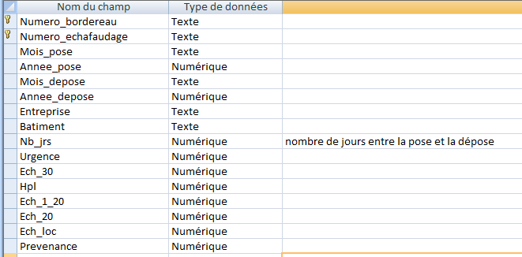

Dans cet exemple je n’ai que deux lignes mais il faut voir que par la suite j’aurai de plus en plus de lignes avec des « entreprises » et « bâtiments » identiques et/ou différents

J’ai également une table T_ligne qui est de la forme suivante :
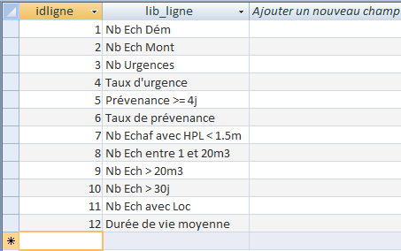
Je voudrais que ma nouvelle table ressemble a ca :
Mais je ne sais pas du tout comment faire
Dans cet exemple j’ai plus de données que ce que j’ai dans ma table T_synthese mais c’est l’idée
